


PROVINCIA DI FOGGIA
ASSESSORATO PROMOZIONE
DELLE RISORSE TERRITORIALI
CAMERA DI COMMERCIO
DI FOGGIA

con il patrocinio di

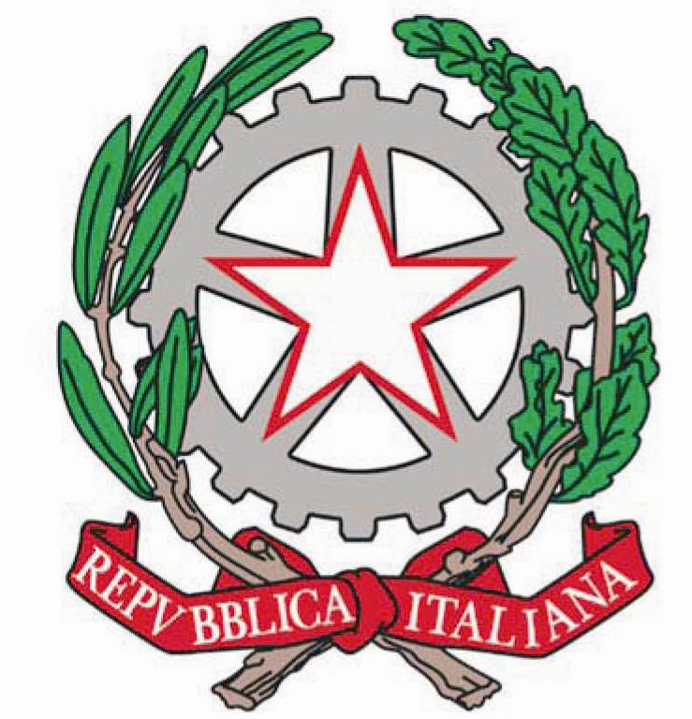

Ministero delle Politiche Agricole,
Alimentari E Forestali

FORUM INTERNAZIONALE DEI SISTEMI PASTORALI
58^ Fiera Internazionale dell’Agricoltura
Foggia, 28 aprile – 3 maggio 2007

Meeting “Pastoralismo. Domani”

SALA CONVEGNI B
30 aprile - 1 Maggio 2007

PROGRAMMA

Lunedì, 30 aprile
h. 9.00 | Apertura dei lavori  Saluti  Gianni Mongelli, Presidente Ente Fiera di Foggia  Carmine Stallone, Presidente Provincia di Foggia  Luigi Lepri, Presidente CCIAA Foggia  Antonio Angelillis, Assessore provinciale all’Agricoltura  Matteo Fusilli, Presidente Federparchi  Antonio Muscio, Rettore Università degli Studi di Foggia  Enzo Russo, Assessore all’Agricoltura Regione Puglia  Modera: Roberto Rubino, Associazione Nazionale Formaggi sotto il Cielo

h. 10.00 | Prima Sessione “Diritti del pastore”  Coordinatore:  Miren Elgarresta Larrabide, Forum Artzain Mundua (Paesi Baschi)  Relatori:  Nicolas Segurola (Paesi Baschi)  Giuseppe Di Giulio –SIVtro-Veterinari Senza Frontiere Italia, Onlus  Andrzej Drozdz- Instytut Zootechniki, Cracovia (Polonia)
h. 13.00 | Pausa pranzo
h. 14.30 | Seconda Sessione “Riconoscimento della cultura pastorale come patrimonio dell’Umanità”  Coordinatore: Michele Corti, Università di Milano  Relatori:  Guilhem Calvo, UNESCO  Saverio Russo, Università di Foggia  …………
h. 15.30 | Coffee break
h. 16.00 | Terza Sessione “Inventario dei prodotti pastorali”  Coordinatori:  Roberto Rubino, Anfosc  Davide Paolini, giornalista  Relatori:  Malika Martini, ICARDA (Algeria)  Fernando Garcia Dory, Plataforma Rural Red PASTOR (Spagna)  Michele Ottati, Unione Europea – DG AGRI

A seguire:

Presentazione del volume di S. Russo e B. Salvemini
Ragion pastorale e ragion di Stato. Spazi dell'allevamento e spazi dei poteri nell'Italia di età moderna (Viella, Roma 2007)

Intervengono
Luigi Piccioni, Università della Calabria
Saverio Russo, Università di Foggia

Martedì, 1 Maggio 2007

h. 9.00 | Quarta Sessione “Gestione sostenibile delle risorse naturali”  Coordinatore:  Adel Aboul Naga- (Egitto)  Relatori:  Matteo Fusilli, Presidente Federparchi+ Centro Studi Naturalistici  El Alich Ahmed, Institute Agronomique Et Veterinaire Hassan II (Marocco)  Jesús Garzón Heydt, Asociación Consejo de La MESTA (Spagna)
h. 10.30 | Coffee break
Quinta Sessione “Creazione di un network di stakeholders del pastoralismo”

Coordinatore:
Jean-Paul Dubeuf, INRA (Francia)

Relatori :
Marjam Rahmanian - ONG “CENESTA”(Iran)
Antonio Onorati - Presidente Centro Internazionale Crocevia ONG
Remedios Carrasco (Spagna)
h. 13.00 | Pausa pranzo
h. 14.30 | Sessione finale: riunione tecnica dei coordinatori
h. 17.00 | Conferenza stampa e presentazione del “Piano d’azione del pastoralismo”

Sono stati invitati a partecipare:
Maria Carolina Nardella, Direttore Archivio di Stato di Foggia
Michele Pesante, Responsabile Ufficio Tratturi Regione Puglia
Matteo Totaro, Presidente Associazione degli Allevatori di Capitanata
Edmondo Di Loreto
Carmelo Giulio Fuiano, Presidente Omnia Daunia
Carmela D’Acierno, CIC “Centro Internazionale Crocevia” ONG
Alessandro Dessi’, SIVtro- VSF Italia Onlus
Abdalahe Armadi, già Direttore dei Servizi Veterinari, Repubblica Araba Saharawi
Tino Ziliani, Presidente Associazione Pastori Lombardi
Sorinel Ghetau, Ucodep (Bosnia)
Duncan Aitkenhead, allevatore (Galles)
Istituto Sperimentale per la Zootecnia
Centro Ricerche per la Cerealicoltura
Istituto Sperimentale Agronomico
Istituto Zooprofilattico Sperimentale di Puglia e Basilicata
Lachimer
Consorzio Il Tavoliere
CIA
Coldiretti
Unione agricoltori
Copagri
Associazione Omnia Daunia
Parco Nazionale del Gargano
Comunità Montana del Gargano
Comunità Montana Monti Dauni Meridionali
Comunità Montana Monti Dauni Settentrionali
CNA
Confartigianato

